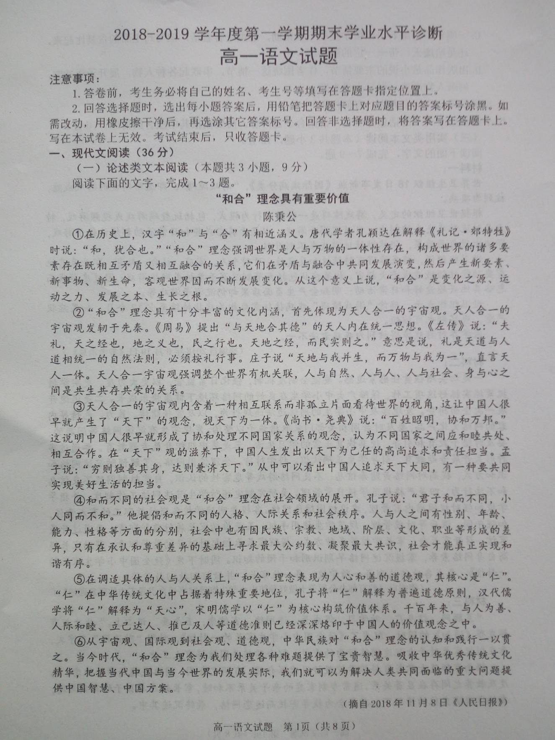

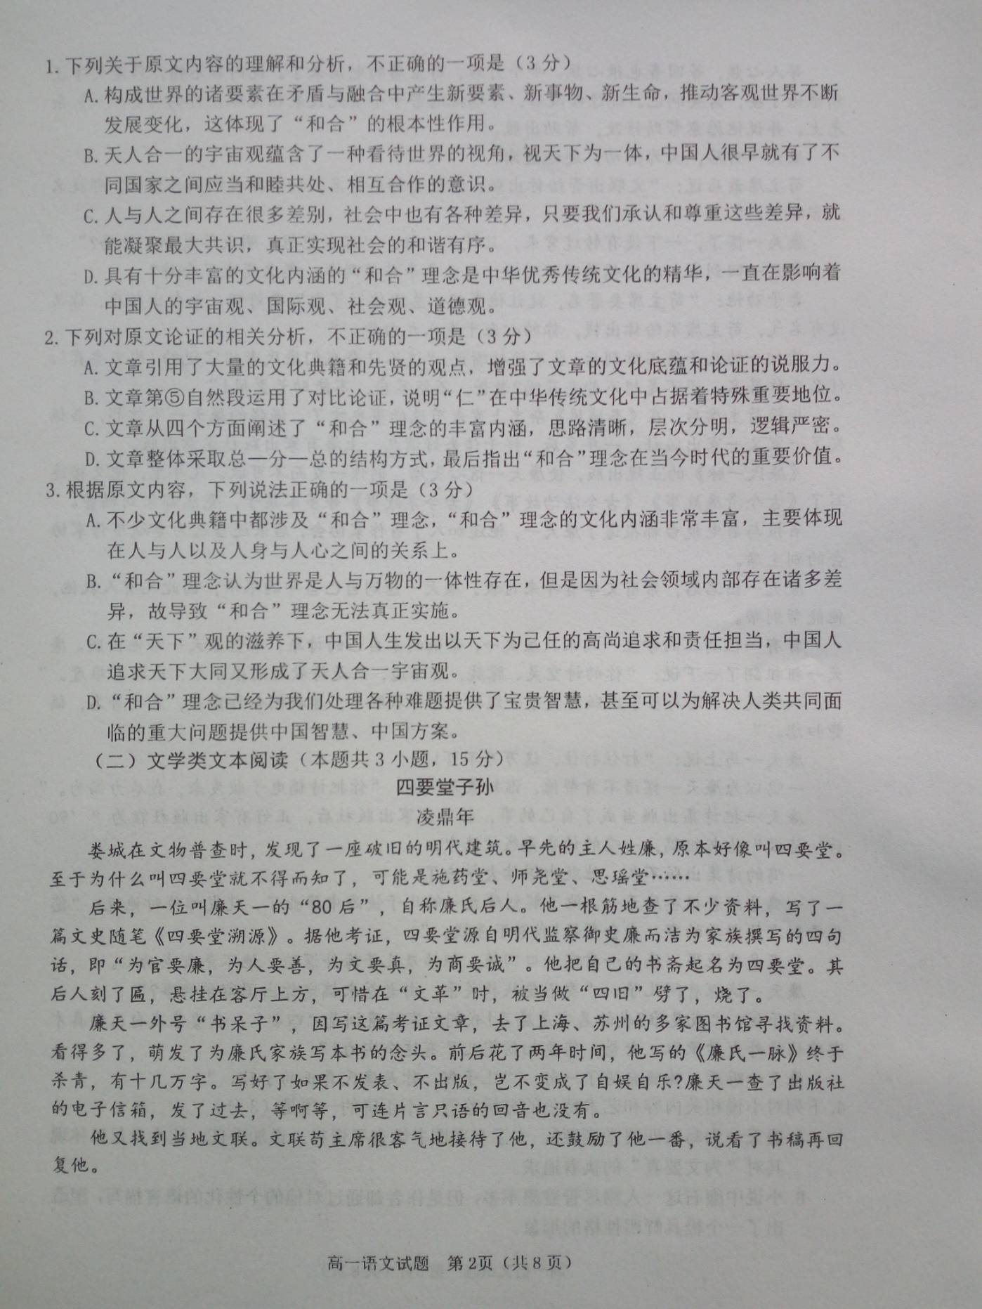
[来源:学科网ZXXK]
[来源:Zxxk.Com]

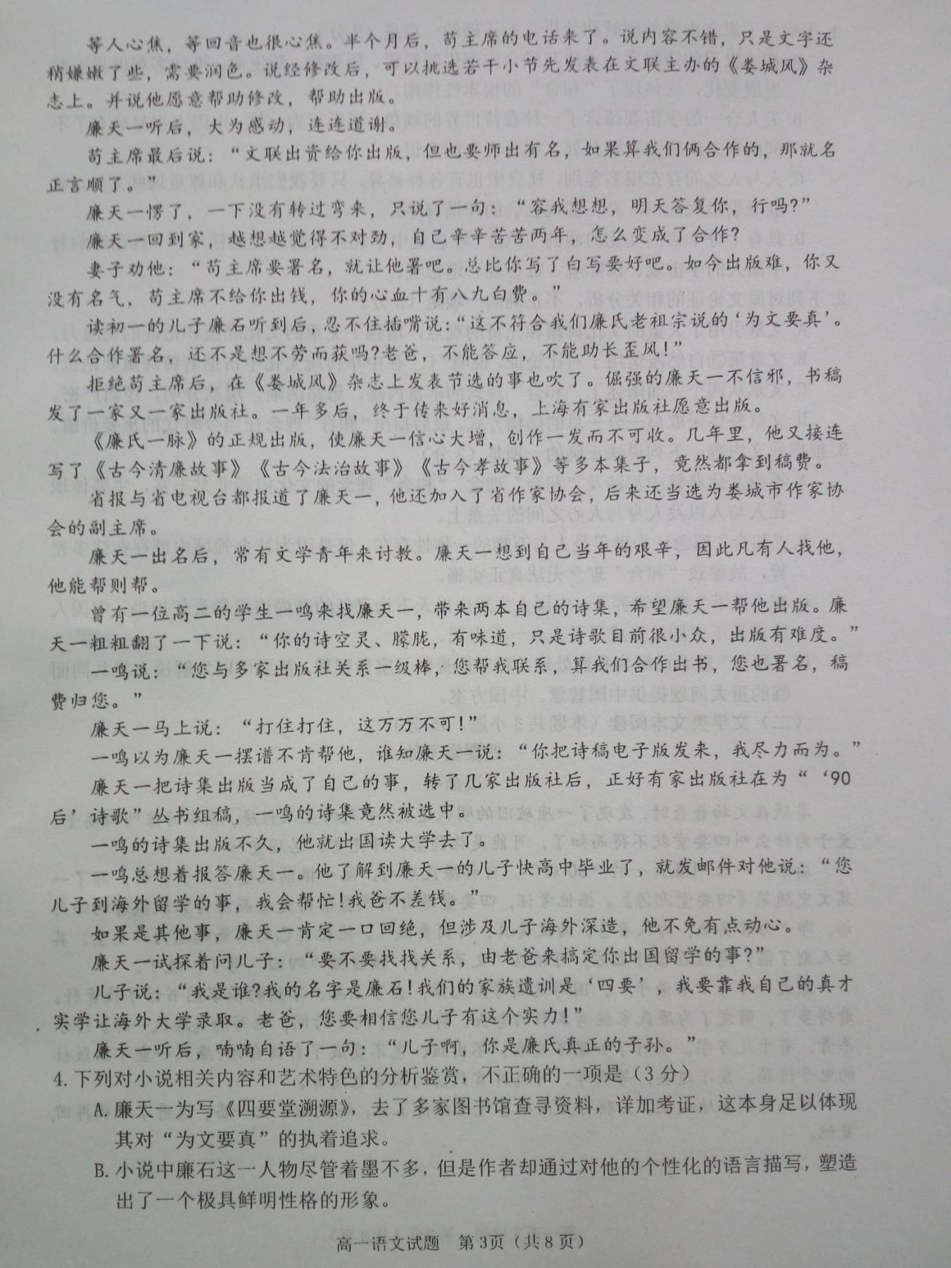

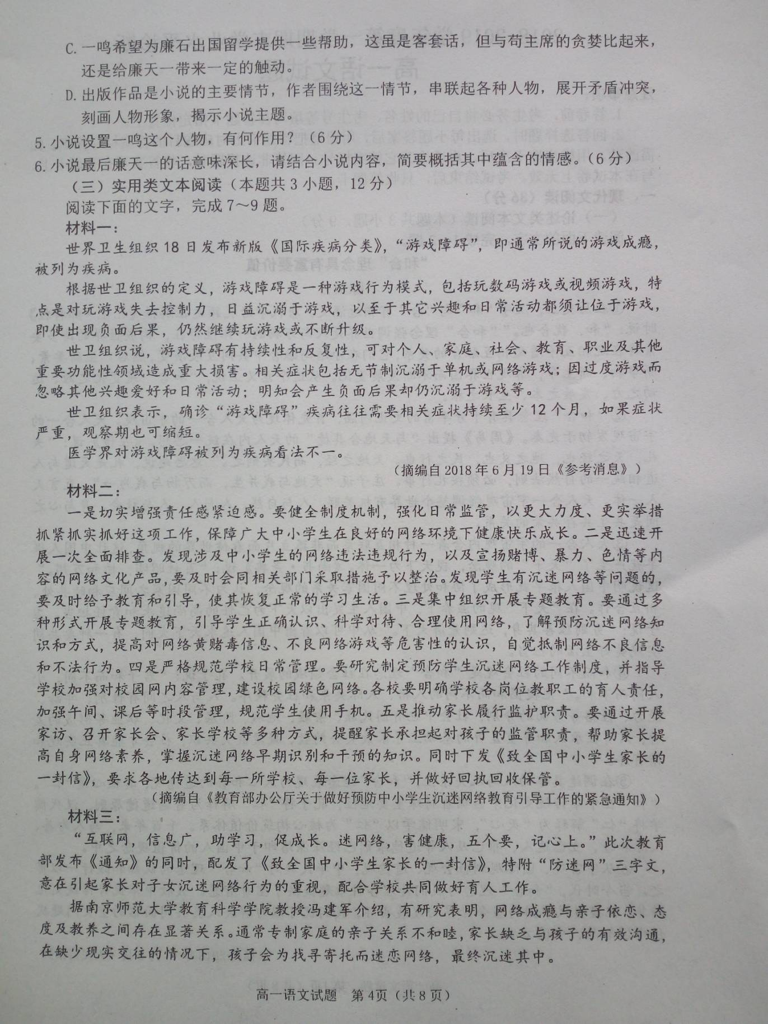

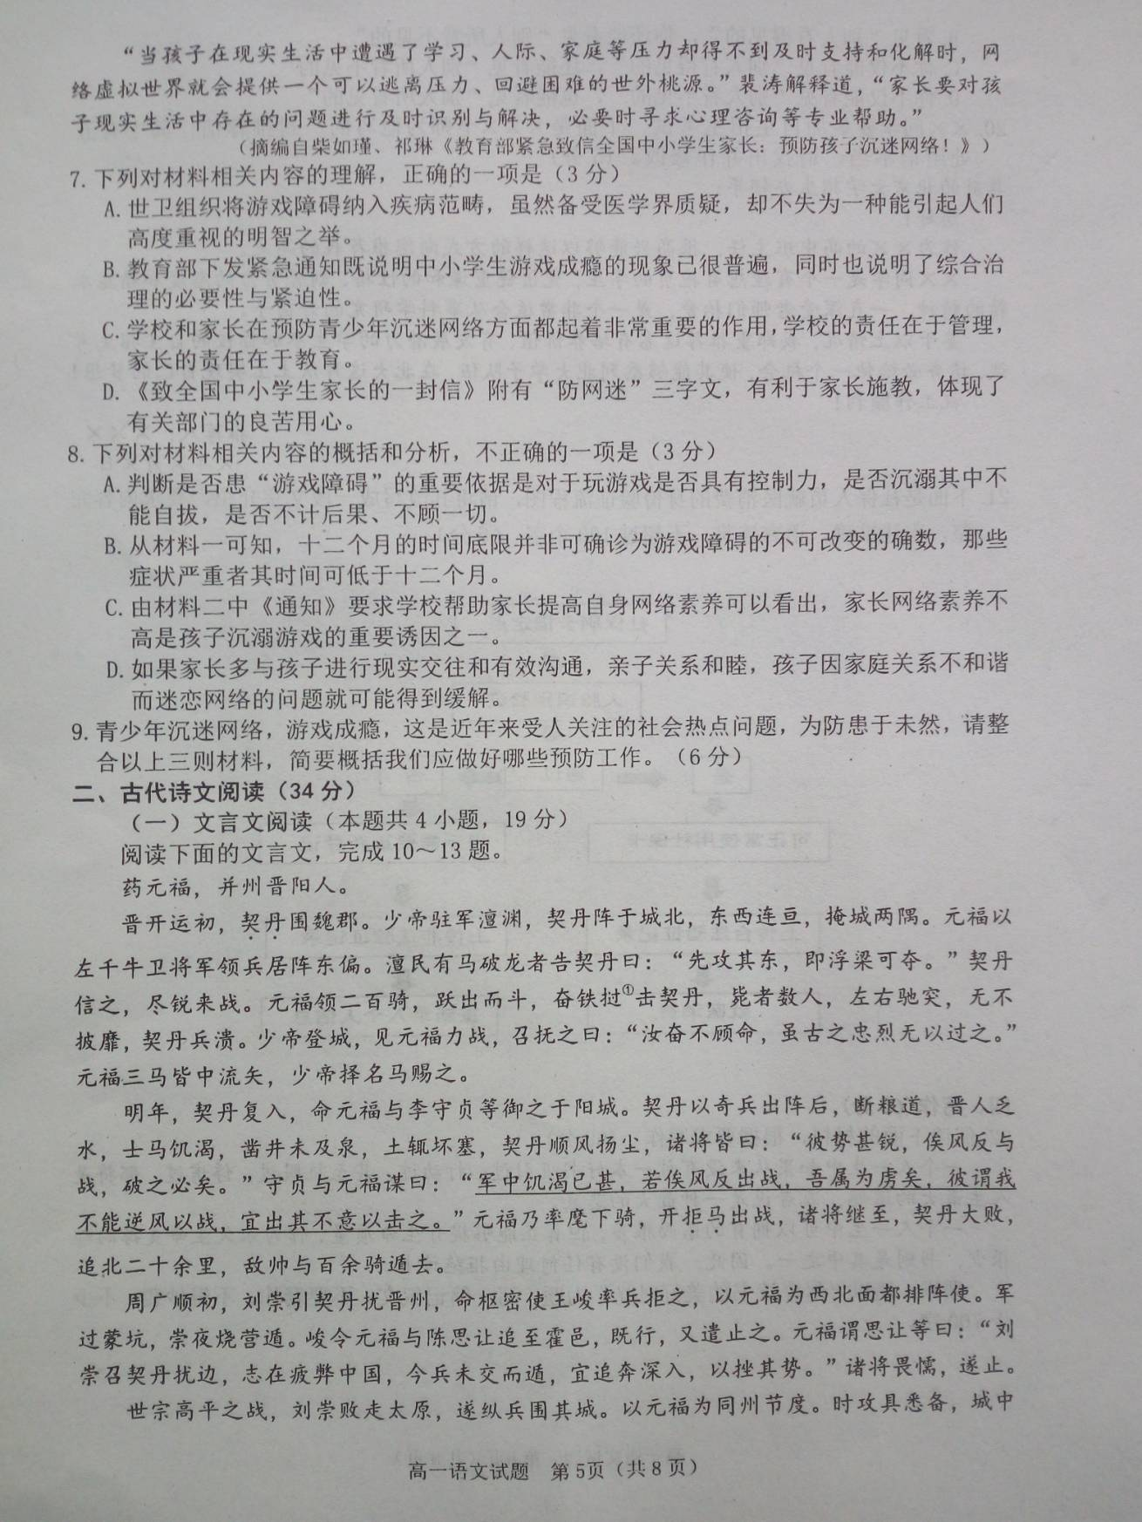

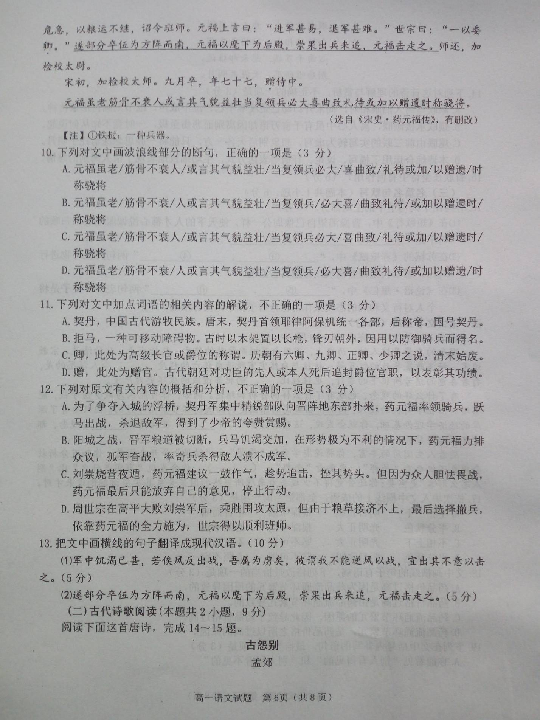

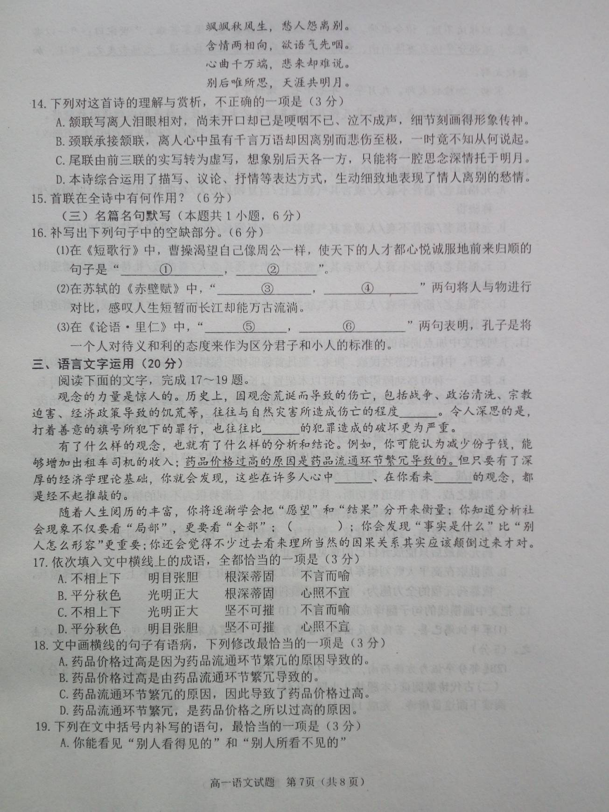

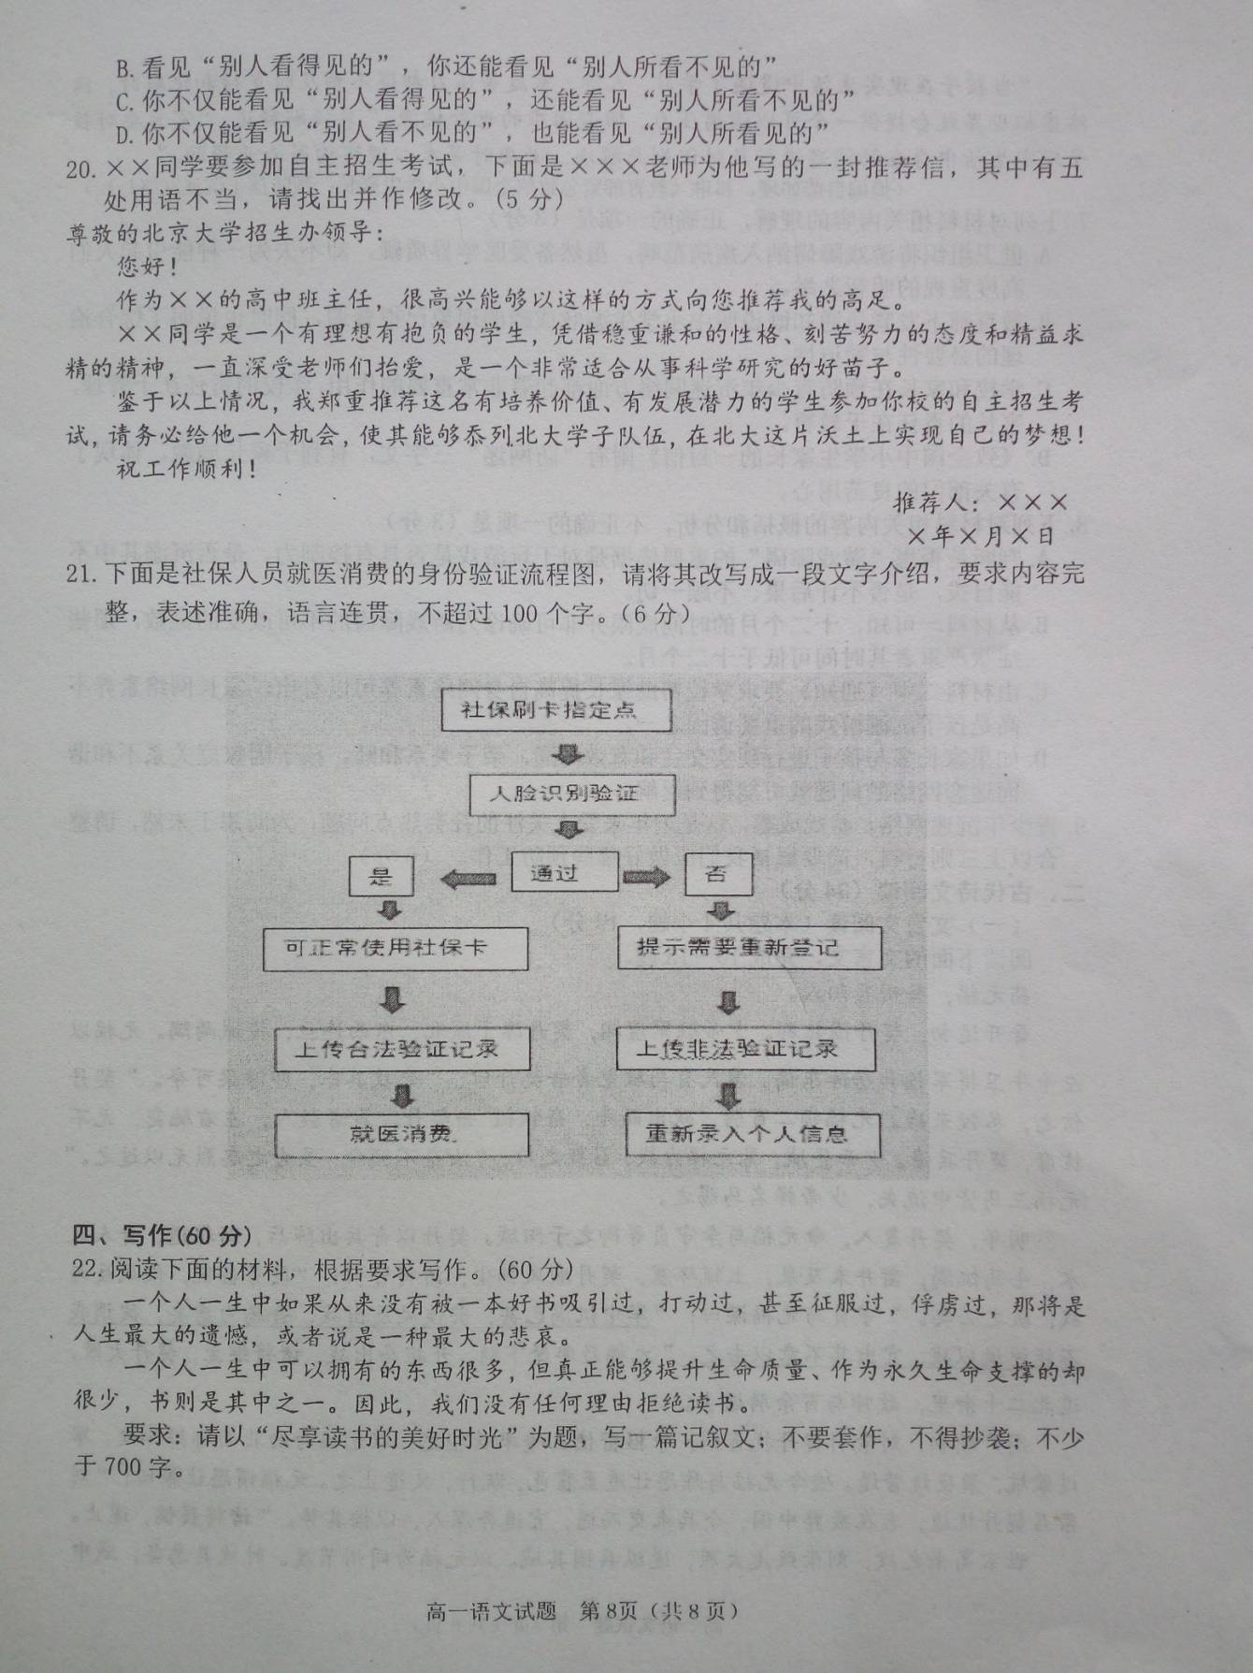

2018-2019学年度第一学期期末学业水平诊断
高一语文试题参考答案

一、现代文阅读（36分）
（一）论述类文本阅读（本题共3小题，9分）
1.（3分）C（表达的条件关系不当。）[来源:Zxxk.Com]
2.（3分）B（“对比论证”错。）
3.（3分）D（A“主要体现在人与人以及人身与人心之间的关系上”错误；B错在“故导致‘和合’理念无法真正实施”，运用“和而不同的社会观”可以实现社会和谐有序；C“中国人追求天下大同又形成了天人合一宇宙观”不合逻辑。）
（二）文学类文本阅读（本题共3小题，15分）
4.（3分）C（“这虽是客套话”理解有误。）
5.（6分）①有利于刻画主人公形象。廉天一能够无私帮助一鸣，同苟主席的所作所为形成鲜明对比，凸显了他的优秀品质。②增加了小说情节的波澜。一鸣与廉天一在出版作品上的不同经历，构成了小说的主要情节，进而引出报答与拒绝报答的情节，形成了情节的曲折跌宕，增强了吸引力。③有力地突出了小说主旨。一鸣知恩图报从一定程度上也说明了其受到廉天一的正面影响，体现了弘扬正气、传承优良家风的主题。（每个要点3分，答出其中两点即可得6分。）
6.（6分）①为自己曾在外来的诱惑面前产生动摇而内疚、羞愧；（2分）②对儿子始终如一地坚守家风的言行给予肯定、赞赏；（2分）③为“四要”家风在儿子身上得以传承而高兴、欣慰。（2分）
（三）实用类文本阅读（本题共3小题，12分）
7.（3分）D（A“备受医学界质疑”理解不准确，原文是“医学界对游戏障碍被列为疾
病看法不一”；B“游戏成瘾的现象已很普遍”言过其实；C“学校的责任在于管理，家长的责任在于教育”不恰当，无论是管理责任，还是教育责任，二者都应该同时承担。）
8.（3分）C（“家长网络素养不高是孩子沉溺游戏的重要诱因之一”于文无据。）
9.（6分）①加强宣传教育和正面引导，正确认识游戏成瘾的严重危害，提高青少年抵制网络不良信息和不法行为的自觉性、自制力，正确、科学、合理使用网络。②加强对网络文化产品的审查以及对网络违法违规行为的整治，构建绿色网络，净化网络环境。③构建社会、学校、家庭一体化管理机制，各司其职，相互协作，加强对青少年网络行为的规范管理与监督检查，防微杜渐。④提高全社会对青少年的关爱，构建和谐的亲子关系、师生关系，及时帮助青少年解决现实生活中存在的种种问题，使其不至于为寻找精神依托而沉溺网络。（每个要点2分，答对三点即可得6分。另外，照搬照抄原文酌情减分。）
二、古代诗文阅读（34分）
（一）文言文阅读（本题共4小题，19分）
10.（3 分）D
11.（3 分）C（此处用为第二人称，表尊敬或爱意。）
12.（3 分）B（“力排众议，孤军奋战”错。）
13.（10 分）⑴（5 分）军中士兵已经十分饥渴（或：军中饥渴现象十分严重），如果等到风向反转再出兵作战，我们这些人都将成为（或：被）俘虏，他们认为我们不能逆风作战，应当出其不意来攻打他们。（注意“已甚”“俟”“吾属”“谓”“宜”的翻译。）
⑵（5 分）于是按部分列（或：部署）士兵排成方阵向南撤退，药元福率领部下作为殿后，刘崇果然发兵追赶，药元福打退了他们。（注意“部分”“南”“麾下”“果”“走”的翻译。）
(二)古代诗歌阅读(本题共2小题，9分)
14.（3分）D（无议论。）
15.（6分）首联总领全文，奠定了全诗的抒情基调。（2分）首句交代了离别的时间和环境，用飒飒秋风烘托悲凉气氛；（2分）次句照应题目，交代了诗歌的内容，点明了诗歌的“别”之主题与“怨”之情感。（2分）
（三）名篇名句默写（本题共1小题，6分）
16.（6分）①周公吐哺 ②天下归心 ③哀吾生之须臾 ④羡长江之无穷 ⑤君子喻于义 ⑥小人喻于利（每句1分，有错则该句不得分。）[来源:学科网]
三、语言文字运用（20分）
17.（3分）A（不相上下：分不出高低，形容数量、程度差不多。平分秋色：指双方各占一半。明目张胆：形容公开地、无所顾忌地做坏事。光明正大：形容襟怀坦白，行为正派。根深蒂固：比喻基础稳固，不容易动摇。坚不可摧：非常坚固，摧毁不了。不言而喻：不用说就可以明白。心照不宣：彼此心里明白，不必明说。）
18.（3分）B
19.（3分）C
20.（5分）（答案示例）①将“高足”改为“得意门生”；②将“抬爱”改为“赏识”；③将“你校”改为“贵校”；④将“务必”删掉；⑤“忝列”改为“跻身”。（每点1分）[来源:学§科§网]
21.（6分）就医时，到社保刷卡指定点进行人脸识别验证。（2分）如通过，可正常使用社保卡，在上传合法验证记录后就医消费；（2分）如没通过，需按照提示重新登记，上传非法验证记录后重新录入个人信息。（2分）
四、写作（60分）
22.（60分）参照高考作文阅卷标准。

